(Sous réserve de modification ou d’annulation)

Jusqu'au 1er novembre : « Rallumer les étoiles » par Sara Ouhaddou aux Tours et Remparts d’Aigues-Mortes - À travers un parcours poétique déployé dans plusieurs espaces du monument, l’artiste présente des créations originales en verre, vitraux, guirlandes et animaux-amulettes – inclus dans la visite des tours et remparts de 10h à 19h

AOÛT
Du 5 au 19 août (vernissage 7 août) : Philippe Lonzi - sculptures et peintures -Chapelle des Capucins - Tous les jours de 10h à 19h – Entrée libre
Du 20 au 23 août (vernissage 20 août) : « Fête de la Saint-Louis » - Chapelle des Capucins

SEPTEMBRE
Du 29 août au 13 septembre (vernissage 28 août) : « Renaissance » peintures de Guy Cantalloube - Chapelle des Capucins - Tous les jours de 10h à 12h30 / 14h à 18h30 – Entrée libre
Du 16 au 30 septembre (vernissage 18 septembre) : « Collect’ Off » peintures et sculptures - Chapelle des Capucins - Tous les jours de 10h à 12h30 / 14h30 à 19h – Entrée libre

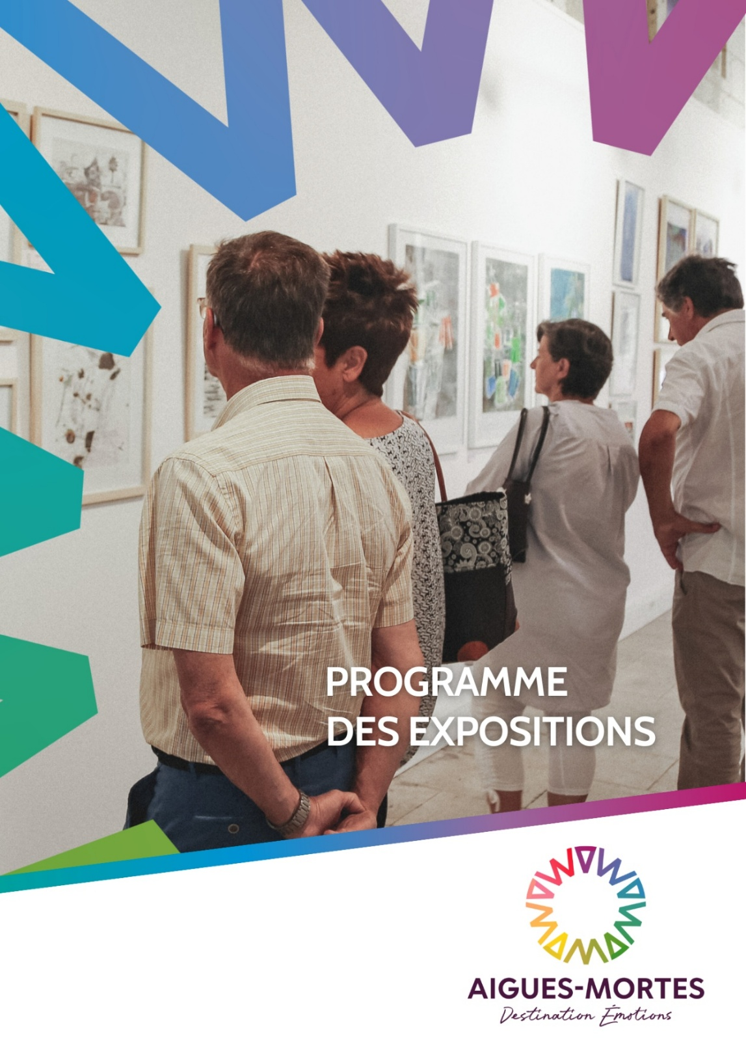

Office de Tourisme - Place Saint Louis - 30220 Aigues-Mortes
04 66 53 73 00 - www.ot-aiguesmortes.com - info@ot-aiguesmortes.com
MAJ 06/08/2026

